Wendland 紧支撑核的散点场重建方法
模量科技 李文轩
Wendland Functions（这篇笔记对 Wendland 核函数的数学构造有更完整的推导）

1.1 从散点到连续场
Wendland 并不是“力场重建”专用算法。它更像是一种通用工具：当你手里有一批离散采样点，想把它们变成一个连续场时，Wendland C2 紧支撑核可以作为一个很好的重建核。
问题可以抽象成这样：平面上有一组采样点
$$(x_{i},y_{i},v_{i}), i=1,2,…,N$$
其中 $(x_{i},y_{i})$ 是采样位置，$v_{i}$ 是这个位置的观测值。我们想得到一个连续函数 $f(x,y)$，让它在没有传感器的位置也能给出合理估计。压力传感器数据只是这个问题的一个例子。换成温度站点、高程采样点、点云属性，甚至仿真里的 collocation points，本质都是“散点样本 → 连续场”。
这里有一个容易混淆的点：这件事到底是“重建”，还是只是“平滑”？我的理解是，平滑更像后期修图，它不关心背后有没有真实函数，只是让数据看起来更顺；重建则先假设背后确实存在一个连续函数，而采样点只是对它的离散观测。对于压力传感器来说，我们认为背后存在一个连续压力分布 $P(x,y)$，传感器只是采到了若干个 $P(x_{i},y_{i})$，所以目标是从这些离散值恢复连续压力分布的近似，而不只是让图变得柔和。
这也是为什么我更愿意把这个问题叫“散点场重建”。它不是某个物理量专属的问题，而是一类数据重建问题。

1.2 为什么会选到 Wendland
从散点构造连续场的方法很多。最朴素的是最近邻：每个位置直接拿最近采样点的值。这很诚实，但画出来会像马赛克。线性插值或三角插值更自然一些，不过它往往需要明确的拓扑结构，边界处理也麻烦。点高斯叠加看起来很直觉：每个采样点盖一个光斑，所有光斑相加。但它有一个致命问题——如果不归一化，采样点密集的地方会天然更亮。亮度来自采样密度，而不是来自真实场值。
KNN-IDW 往前走了一步：找附近 K 个点，按距离倒数加权平均。它已经是“插值”的思路了，但邻居集合会随着像素位置切换，梯度大的地方容易出现细小斑点。局部平面拟合能表达局部趋势，不过不同邻域拟合出的平面一切换，就容易出现片状接缝。全局 RBF 插值理论上更完整，但需要解线性方程组，计算成本会比较高。
所以这个场景真正需要的不是“最花哨”的方法，而是同时满足几个工程约束的方法。第一，它要归一化，否则采样点密度会污染颜色。第二，它要局部计算，否则输出图像一大，每个像素都遍历所有采样点就不现实。第三，它要视觉连续，不能有块状边界、凸包、片状拼缝。Wendland C2 恰好把这几件事放在一起：它是归一化加权平均；它是紧支撑核，超出半径就严格为零；它在支撑边界处 C² 连续，不容易产生拼缝；同时它还是正定 RBF，作为插值或近似核有数学基础。
也就是说，Wendland 不是因为“它专门适合压力场”才被选中，而是因为当前任务具备这些条件：散点采样、需要连续场、采样密度可能不均匀、要求实时、要求视觉上没有明显伪影。

1.3 从旧的高斯光斑到 Wendland 核
旧的点高斯方案很容易理解：在每个采样点位置盖一个高斯光斑，然后把所有光斑相加。
field[x][y]=i​valuei×exp​−di22σ2
这里 ${\text{value}}_{i}$ 是第 $i$ 个采样点的值，$d_{i}$ 是像素到这个采样点的距离，$σ$ 控制光斑扩散范围。这个公式最大的问题就在求和符号上。两个采样点靠得近，光斑重叠区域就会叠得更亮。结果是：采样点密度越高的地方越亮，即便真实场值并没有更高。
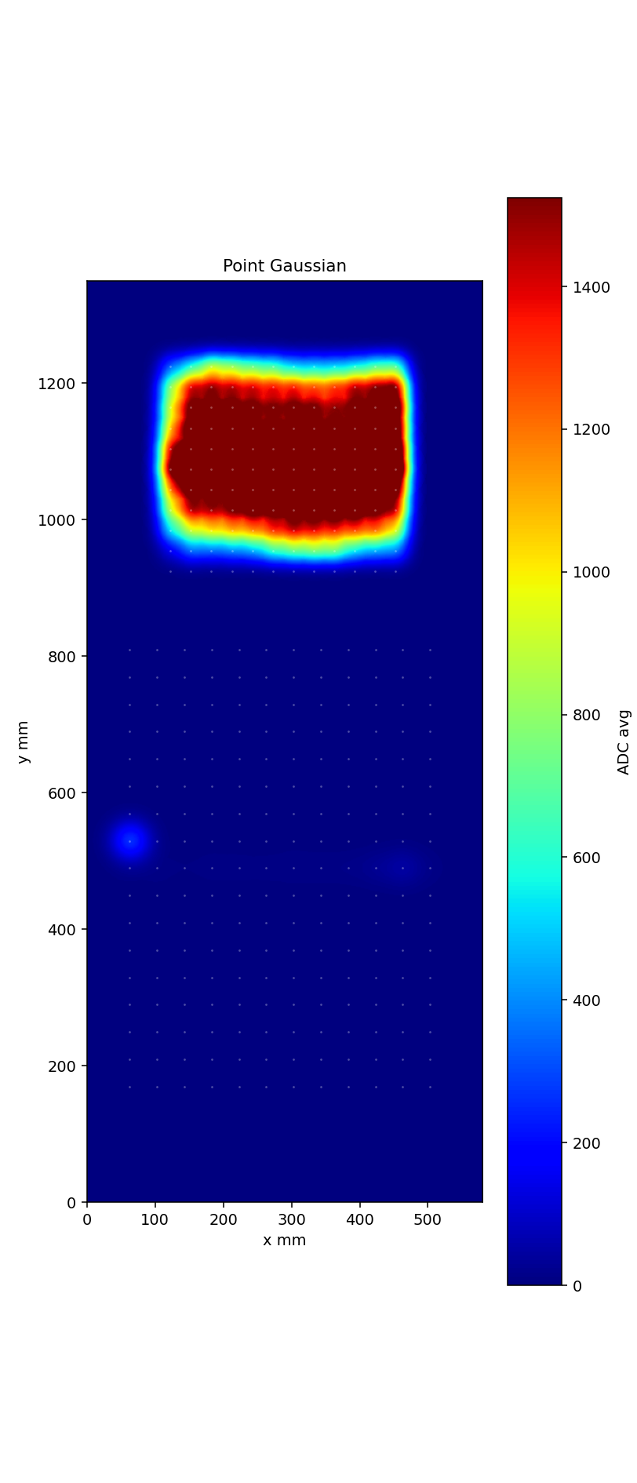
图 1：点高斯 Stamp 叠加效果
Wendland 换了一个思路：不要把采样点当作“向外扩散的光源”，而是把它们当作连续场的离散采样。每个位置的值，应该由周围采样点做归一化加权平均得到。
使用的核函数是 Wendland C2：
$$φ(r)=(1−r)^{4}(4r+1)$$
其中
$$r=clamp​\left(\frac{d}{R}, 0, 1\right)$$
$d$ 是当前位置到采样点的距离，$R$ 是支撑半径。这个核的形状很直观：采样点中心处权重是 1，距离越远权重越小，到支撑半径边界时正好降到 0，边界外完全不参与计算。比如 $r=0.5$ 时，权重大约是 0.31，已经明显变弱。
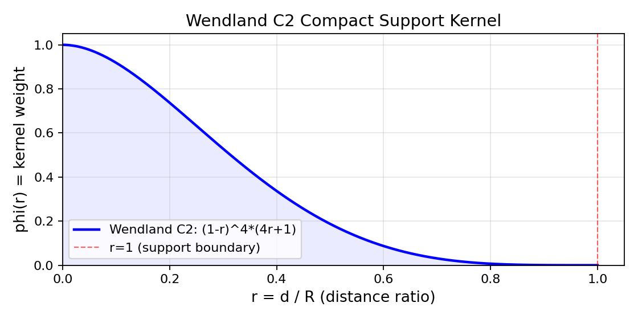
图 2：Wendland C2 核函数曲线
实际重建时，用的是归一化加权平均，再乘一个边缘置信度：
value(x,y)=i​valuei×φ(ri)i​φ(ri)⏟归一化加权平均×min​1.0, i​φ(ri)⏟边缘置信度衰减
前半部分解决采样密度影响亮度的问题；后半部分解决边缘覆盖不足的问题。如果一个位置附近传感器覆盖很弱，就让它自然淡出，而不是硬生生外扩。
以压力传感器数据为例，Wendland 重建出来的场会更像一张连续地形图，而不是一堆采样点的光斑叠加。
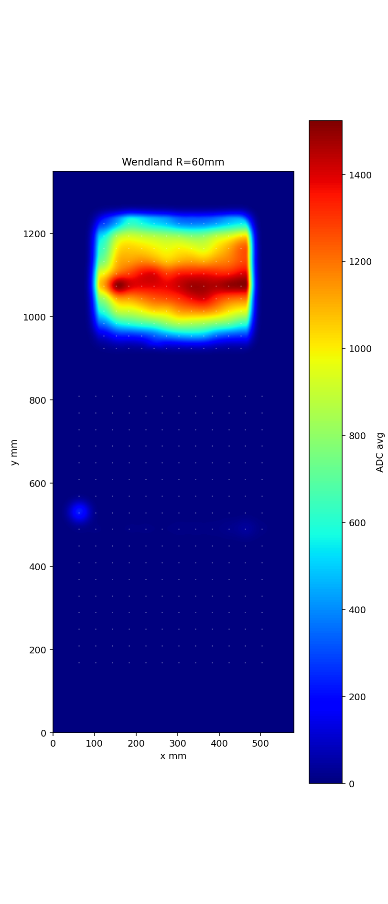
图 3：Wendland R=60mm 重建结果

1.4 这个核函数从哪里来
Wendland 核来自 Holger Wendland 1995 年论文 Piecewise polynomial, positive definite and compactly supported radial functions of minimal degree。这篇论文的推导笔记可以在 Wendland Functions 看到。它关心的问题是：给定空间维度和光滑度，能不能构造一个紧支撑、正定、并且多项式次数尽可能低的径向基函数。
Wendland 函数族可以写成：
$$φ_{d,k}(r)=\frac{1}{Γ(k)}\int_{r}^{1}{t} (1−t)^{ℓ}⋅P(t) dt$$
这里的 $d$ 表示目标空间维度。本文讨论的是二维平面场，所以取 $d=2$。$k$ 控制光滑度，$k=1$ 对应 C²。$Γ(k)$ 是 Gamma 函数，可以理解成阶乘的推广；当前 $k=1$，所以 $Γ(1)=1$，这个归一化因子不会额外改变公式。$P(t)$ 是为了保证正定性而出现的低次多项式，在当前特例中最终对应到 $4t+1$。
更适合手算理解的是递归定义：
$$ψ_{l,0}(r)=(1−r)_{+}^{l}$$
$$ψ_{l,k+1}(r)=\int_{r}^{1}{t}⋅ψ_{l,k}(t) dt$$
当前特例可以从 $ψ_{2,0}(r)=(1−r)_{+}^{2}$ 出发。第一次积分是：
$$ψ_{2,1}(r)=\int_{r}^{1}{t}(1−t)^{2} dt$$
展开以后：
$$\begin{aligned}ψ_{2,1}(r)&={\left[\frac{t^{2}}{2}−\frac{2t^{3}}{3}+\frac{t^{4}}{4}\right]}_{r}^{1} \\ &=\frac{1}{12}−\left(\frac{r^{2}}{2}−\frac{2r^{3}}{3}+\frac{r^{4}}{4}\right)\end{aligned}$$
第二次积分之后，再把结果归一化到 $φ(0)=1$，就得到本文使用的核函数：
$$\boxed{φ(r)=(1−r)^{4}(4r+1)}$$
这个形式不是随便凑出来的。$(1−r)^{4}$ 让函数在边界处平滑归零，$(4r+1)$ 是积分过程中自然出现的低次多项式因子。最终它同时满足紧支撑、正定性和 C² 光滑。

1.5 工程上怎么跑得动
如果每个像素都遍历全部采样点，复杂度大约是：
$$W×H×N$$
图像分辨率一高，这个成本就很难接受。Wendland 的紧支撑正好能帮忙：每个采样点只影响半径 $R$ 内的区域，每个像素也只需要查附近的采样点。
实际实现时，可以先把采样点按空间位置放进桶里。计算某个像素时，只查它所在桶和周围相邻桶。这样，计算从“全局查询”变成“局部查询”，高分辨率场图也能实时渲染。
整个流程可以概括成几步：先把物理坐标映射到输出图像坐标；然后按采样点位置建立空间桶；对每个像素查找邻域采样点并计算 Wendland 权重；再做归一化加权平均；边缘覆盖不足时做置信度衰减；最后只用一个很轻的 Gaussian 做像素级去噪。
实际使用中主要有两个参数。query_radius_mm 控制单个采样点的影响范围；这个值越大，场越连贯，但细节也更容易被抹平。post_gaussian_sigma 只用于最后的像素级去噪，不负责生成主要形状。

1.6 压力传感器数据上的对比
为了看这个选择是否真的有意义，我把同一组压力传感器数据分别用几种方法重建了一遍。这个比对不是为了证明 Wendland 在所有场景下绝对最优，而是为了说明：在“需要归一化、实时、无拼缝”的压力传感器可视化场景里，它确实更稳。
最近邻最诚实，但块状最明显。每个像素直接取最近采样点的值，几乎不做插值，适合作为 debug 基准，但不适合最终展示。
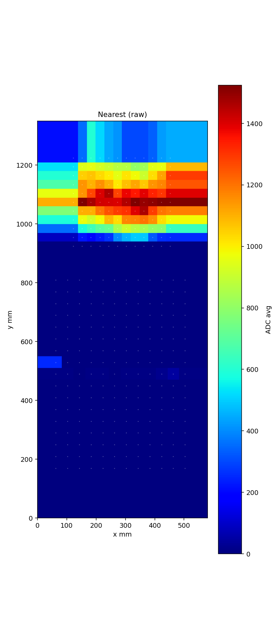
图 4：最近邻（Nearest）渲染结果
点高斯叠加直觉简单，但密度伪影最明显。采样点密集区域会天然更亮，容易把“采样密度”误显示成“场值更高”。

图 5：点高斯 Stamp 叠加效果（比对重复引用）
KNN-IDW 已经做了归一化，所以比点高斯干净很多。但 KNN 集合会随着像素位置变化，压力梯度大的区域仍然可能出现细小斑点。
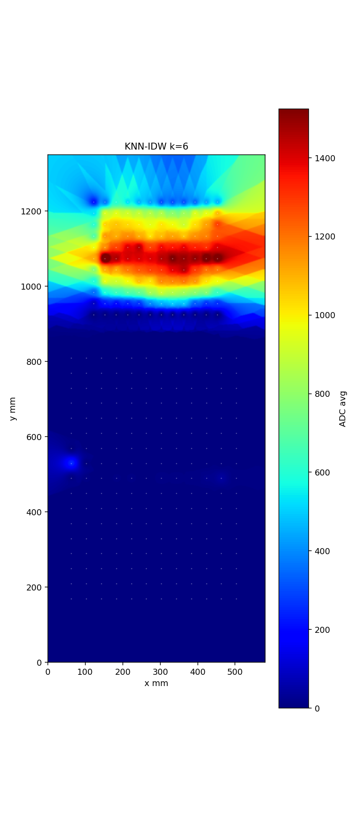
图 6：KNN-IDW k=6 渲染结果
加权平面拟合能表达局部趋势，但不同邻域拟合出的平面发生切换时，容易出现片状接缝。
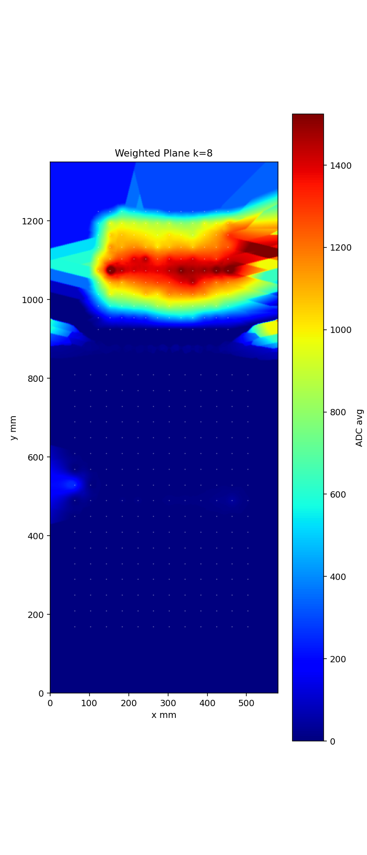
图 7：加权平面拟合 k=8 渲染结果
Wendland C2 的优势在于归一化、紧支撑、C² 连续同时成立。它没有点高斯的密度伪影，也没有加权平面那种明显拼接线。

图 8：Wendland R=60mm 重建结果（比对重复引用）
为了量化伪影，我保留了一个指标表。最大值主要用来看叠加效应是否制造了不应有的高值；局部峰数量则反映画面有多碎。
方法 | 最大值 | 局部峰数量 (>30% max)
Nearest（基准） | 1771.7 | 66072
Point Gaussian（旧） | 2508.7 | 99
KNN-IDW k=6 | 1764.0 | 53
Weighted Plane k=8 | 1754.1 | 2054
Wendland R=60mm | 1514.7 | 4
点高斯的最大值明显偏高，说明叠加效应把采样密度错误地转成了亮度；加权平面局部峰数量很高，对应片状接缝；Wendland 的局部峰最少，说明它有效抑制了点状和片状伪影。
把五种方法放在一起看，差异会更直观：
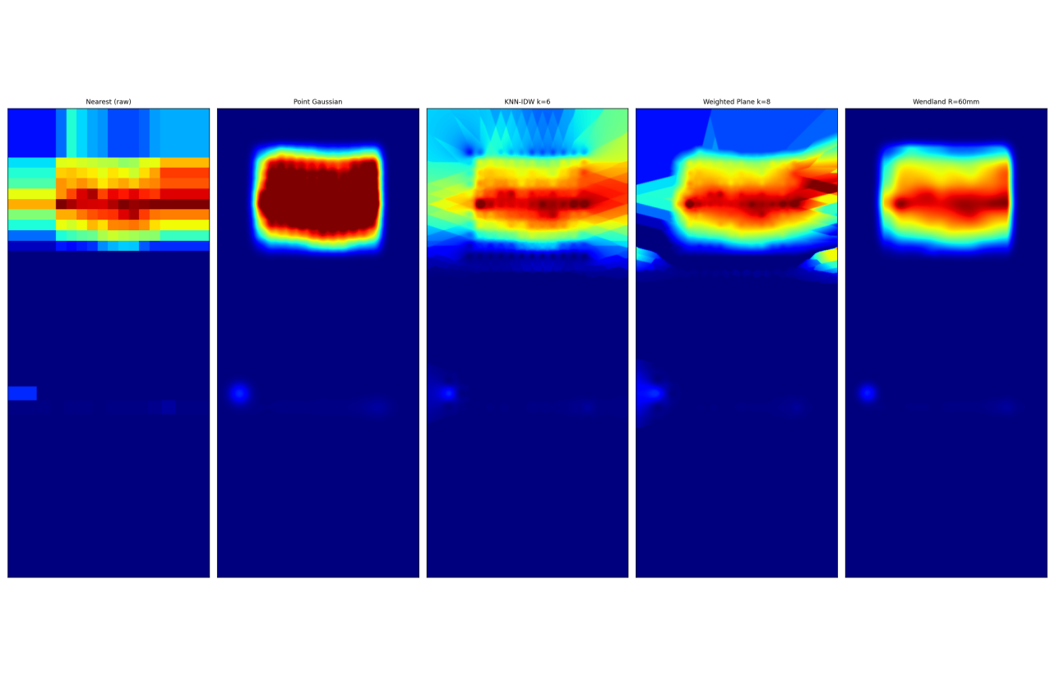
图 9：五种方法全图对比
局部放大后，点高斯的凸包、加权平面的接缝、Wendland 的自然过渡会更明显：
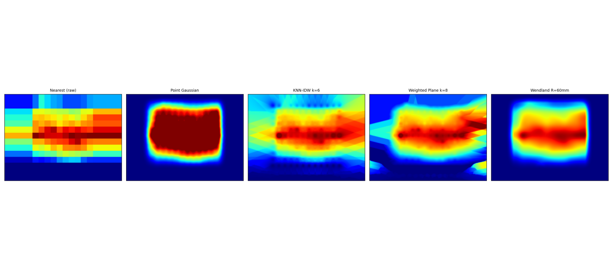
图 10：局部放大对比（y=850~1280mm）

模量科技 李文轩
2026年7月 7日

